Группы: Теория музыки
Курс 2.
Дисциплина Методика преподавания сольфеджио
Преподаватель Неганова Татьяна Аркадьевна

Урок№ 11.
Тема. Работа над полифонией в системе музыкального воспитания Г. И. Шатковского.

В работе над полифонией необходимо знание закономерностей гармонии, в частности гармонической пульсации. Поскольку существующая техника канонического письма сложна и недоступна для изучения ее в музыкальной школе, автор предлагает иной, оригинальный способ написания канонов.
Для написания канонов требуется соблюдение 3-х условий:
- Совпадение гармонии во всех голосах при горизонтальной перестановке.
- Контраст ритмического рисунка (в одном голосе – движение, в другом – покой).
- Контраст мелодического рисунка (в одном голосе движение , в другом ).
Из 3-х перечисленных условий, первое является важнейшим, соблюдение 2 других – желательно, но не обязательно.
Т. о., для написания канона пригодны темы, имеющие равномерную гармоническую пульсацию, и наоборот, мелодии, имеющие неравномерную гармоническую пульсацию для темы не пригодны.

Последовательность работы при сочинении канона.
Пусть дана тема, состоящая из 2-х тактов (см.пример№45 в работе Г.И.Шатковского» Развитие музыкального слуха и навыков творческого музицирования».М.1986г.)
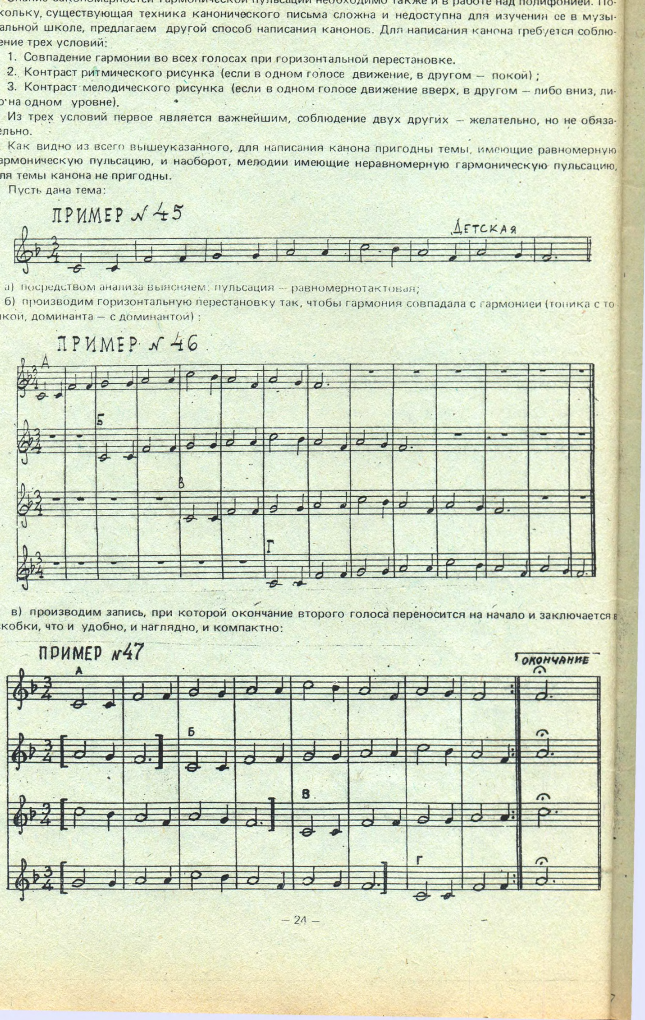
Посредством анализа выясняем: пульсация равномерно тактовая (в каждом такте – смена гармонии).
Гармонизация: Д | Т | Д | Т | Д | Т | Д | Т
- Записывая 2 голос канона, производим смещение так, чтобы гармония совпадала с гармонией (функционально: тоника – с тоникой, доминанта – с доминантой).
Получаем 2-голосный канон, где гармонические функции тем совпадают по вертикали:
См. пример № 46 в работе Шатковского «Развите музыкального слуха и навыков творческого музицирования.», М.,1986г.
Возможно создание канонов и с большим количеством голосов. При исполнении канонов может быть включена остинатная фигура и свободный голос (см. пример № 48, в работе Шатковского «Развитие музыкального слуха и навыков творческого музицирования», стр. 25).
Для написания многоголосных канонов (двойных, тройных) используются темы, имеющие одну и ту же гармоническую формулу. Каноны используются в трех частной форме, форме рондо, вариационной и т. д. При этом используются все изложенные выше способы варьирования музыкального материала: смена лада, размера, фигурации, включения и выключения инструментального сопровождения, остинатной фигуры, свободного голоса (см. пример № 50, в работе «Развитие музыкального слуха и навыков творческого музицирования» стр. 26).

Практическая работа на уроке:
- Сочините тему канона, состоящую из 2х или 4х тактов, которая гармонизовалась бы равномерно 2-мя функциями:Д-Т.
- Запишите данную тему канона.
- Подпишите проведение темы во 2-м голосе так, чтобы гармонизация тем совпадала.

Домашнее задание:
1.Прочесть работу Г.И.Шатковского «Развитие музыкального слуха и навыков творческого музицирования»М.,1986г., стр.24-29.
2.Сочинить тему канона в размере ¾ в тональности F-dur в объёме 2-х тактов и записать её.
3.Записать 3-хголосный канон на данную тему.

